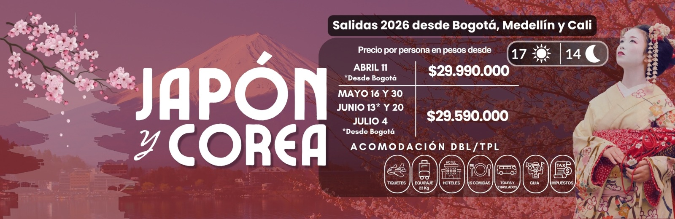

JAPON Y COREA
TOKIO – HANONE – NARA – KIOTO – OSAKA – SEUL – BUSAN – GYEONGJU – MADRID

DIA 01 BOGOTÁ MADRID
Encuentro en el Aeropuerto El Dorado para abordar el vuelo intercontinental hacía Madrid. Noche a Bordo.

DIA 02 MADRID
Llegada al aeropuerto de Madrid, Traslado al l Hotel. Alojamiento.

DIA 03 MADRID TOKIO (D/-/-)
Desayuno a la hora indicada traslado al aeropuerto de Madrid, para tomar el vuelo hacia la ciudad de Tokio. Noche a Bordo.

DIA 04 MADRID TOKIO
LLEGADA A JAPÓN (NARITA o HANEDA)
Llegada al Aeropuerto de Narita o Haneda, Después del trámite de inmigración y aduana, un asistente de habla Hispana lo recibirá y lo acompañará al punto de encuentro para tomar el autobús limusina regular del aeropuerto o un transporte público alternativo. Llegada al hotel y alojamiento.

DÍA 05 TOKIO (D/-/-)
Desayuno. A las 8:20 hrs, salida con el guía para un recorrido de medio día por la ciudad. Comenzaremos en el Santuario Sintoísta Meiji, dedicado al emperador Meiji, y su esposa, la emperatriz Shoken. Continuaremos hacia el Templo Budista Senso-ji, ubicado en el barrio de Asakusa, un importante lugar de peregrinación. A la salida del templo, daremos un paseo por la calle comercial Nakamise, que alberga 90 puestos de souvenirs, artículos tradicionales y exóticos aperitivos japoneses. En la plaza del Palacio Imperial, podremos apreciar la vida del Emperador en su residencia, rodeada de hermosos jardines, torres y murallas. Continuaremos la visita en el barrio de Ginza, la zona comercial más famosa de Japón, con amplias avenidas, numerosas tiendas y cafés. Regreso al hotel por cuenta propia y resto del día libre. Visita opcional a la isla de Odaiba, en la bahía de Tokio. Alojamiento.

DÍA 06 TOKIO – TOUR DIA COMPLETO EN HAKONE – TOKIO (D/A/-)
Desayuno. A las 7:50 hrs, salida con guía para visitar el Parque Nacional Hakone y el Valle de Owakudani. Realizaremos un recorrido en barco por el lago Ashi, disfrutando de hermosas vistas del Monte Fuji (si el tiempo lo permite). En caso de no poder tomar el barco, visitaremos Hakone Sekishoato, una reconstrucción de un puesto de control de una carretera medieval. También

visitaremos el Museo al Aire Libre de Hakone. Si no es posible acceder al Valle de Owakudani por causas climáticas, se visitará el Santuario Hakone - Jinja. Almuerzo incluido en un restaurante local. Regreso al hotel en Tokio y alojamiento.

DÍA 07 TOKIO - KIOTO - NARA - KIOTO (D/-/-)
Desayuno. El equipaje se trasladará por separado al hotel en Kioto (1 maleta por persona). Se debe empacar una mochila con ropa para una noche, ya que el servicio de entrega en un día está suspendido. A las 08:15 hrs, traslado con un asistente hasta la estación a la estación de tren de Tokio. Salida hacia Kioto en el tren bala Nozomi. A la llegada, un guía de habla Española nos recibirá para visitar Nara, una de las ciudades más antiguas de Japón, famosa por el Templo Budista Todaiji, su enorme Buda Gigante y el Parque de los Ciervos Sagrados. Regreso nuevamente a Kioto. Llegada al hotel y alojamiento.

DÍA 08 KIOTO EXCURSIÓN DIA COMPLETO EN KIOTO (D/-/-)
Desayuno a las 08:20 hrs y salida con guía para una visita de día completo a Kioto. Conoceremos el Templo Tenryu-ji, uno de los principales templos Zen, y se disfrutará de un paseo por el bosque de Arashiyama, sumergiéndose en el paisaje y los sonidos del bambú, creando un ambiente propicio para la meditación. Visitaremos el Templo Dorado de Kinkaku-ji, cuyos tonos dorados se reflejan en las aguas de un estanque rodeado de exquisita vegetación. Almuerzo incluido en un restaurante local. También conoceremos el Templo de Sanjusangendo y mil estatuas de Kannon, diosa de la Misericordia. Traslado al hotel.
Para las personas que quieran Visitar el antiguo barrio de Gion, (Barrio de Gueishas de Kioto), el autobús los trasladará. El regreso al hotel será por cuenta de cada uno. Alojamiento.

DÍA 09 KIOTO (D/-/-)
Desayuno. Día libre para poder disfrutar esta hermosa ciudad por cuenta propia o realizar actividades personales. Alojamiento.

TOUR OPCIONAL A HIROSHIMA & MIYAJIMA
07:30 Reunión en el lobby del hotel con el guía de habla española.

Traslado a la Estación de Kioto.
08:26 Salida desde Kioto en tren bala Nozomi #3.
10:01 Llegada a Hiroshima y comienzo de la visita.
■ Santuario Itsukushima en la Isla Miyajima
■ Parque y Museo de la Paz de Hiroshima
■ Cúpula de la Bomba Atómica
Traslado a la Estación de Hiroshima.
17:57 Salida de Hiroshima rumbo a Kioto en tren bala Nozomi #52.
19:37 El tour termina al llegar a la Estación de Kioto.
De la estación al hotel, traslado por cuenta de los pasajeros en el shuttle bus del hotel o en taxi.

DÍA 10 KIOTO - OSAKA - SEÚL (EN AVIÓN) (D/-/-)
Desayuno. Tiempo libre hasta la hora de recogida, A la hora indicada traslado a la Estación de Kioto con el asistente en el shuttle bus del hotel. El asistente ayuda a los pasajeros a tomar el Airport Limousine Bus con destino al Aeropuerto de Kansai o Itami. Llegada al aeropuerto por su cuenta para tomar el Vuelo Osaka – Seul. Llegada al aeropuerto de Seul donde un conductor lo recibirá en el aeropuerto de Incheon o Gimpo. Traslado al hotel. Alojamiento.
Seul capital de Corea, con 600 años de historia, se divide en dos: el norte, rico en cultura e historia, y el sur, centro comercial. Este contraste se refleja en su arquitectura, que combina rascacielos y templos budistas.

DÍA 11 SEÚL - TOUR DIA COMPLETO SEUL MODERNO (D/-/-)
Rascacielos, K-POP y el ritmo de la ciudad
Desayuno en el hotel. A las 09:00 a.m nos encontramos en el lobby del hotel con nuestro guía de habla hispana. Traslado hacia la zona más moderna y vibrante de Seúl para visitar y conocer:
LOTTE WORLD TOWER & OBSERVATORIO SEOUL SKY: Subimos al edificio más alto del país (¡123 pisos!), donde nos esperan vistas espectaculares del río Han y todo el skyline de Seúl. El ascensor es uno de los más rápidos del mundo… ¡en menos de un minuto estarás arriba! COEX - CENTRO DE CONVENCIONES Y COMPRAS: Entramos en el corazón moderno de Gangnam: el enorme complejo COEX, donde lo tradicional, lo trendy y lo tecnológico se encuentran bajo el mismo techo. Aqui veremos la icónica escultura “Gangnam Style”, las manos cruzadas del baile más viral de Corea. Luego visitaremos la “Biblioteca Starfield”, considerada por muchos como una de las bibliotecas más bellas del mundo con estanterías gigantes que se eleven varios pisos y una estética de película. Tendremos tiempo libre para almorzar dentro del COEX. Hay muchas opciones para todos los gustos: comida coreana, ramen, bibimbap, postres, cafés y más. VIAJE EN METRO: DEL COEX A GANGNAM:
Disfrutamos de la experiencia de subir al transporte público coreano: metro o subway. Las señalizaciones están en inglés por lo que es fácil moverse por la ciudad. Luego de aprender a usar la

T-money card, tomaremos la Linea 2 (color verde) en la Samsung Station con destino a Gangnam Station. El trayecto dura aproximadamente 5 minutos. GANGNAM SQUARE:Aquí pasearemos entre moda, tecnología y ese aire de “ciudad que nunca duerme” porque Gangnam es lujo, ritmo y juventud. El lugar perfecto para terminar el día.
El tour termina en Gangnam. Podrán continuar explorando la zona por su cuenta o regresar con el guía al hotel. Alojamiento.

DÍA 12 SEÚL – TOUR SEUL HISTORICO (D/-/-)
Palacios, reyes y recuerdos del pasado
Desayuno en el hotel. A las 09:00 a.m nos encontramos en el lobby del hotel con nuestro guía de habla hispana. Traslado hacia la zona más tradicional, con siglos de historia para conocer:
PALACIO DE GYEONGBOKGUNG & CEREMONIA DE CAMBIO DE GUARDIA:El palacio más grande de Corea, construido en 1395 por la dinastia Joseon. Frente a sus enormes puertas, presenciaremos una ceremonia tradicional con trajes de época, tambores y soldados que parecen salidos de un drama coreano. PLAZA DE GWANGHWAMUN: Una gran avenida peatonal frente al palacio, decorada con fuentes y estatuas imponentes, como la del Rey Sejong (el creador del alfabeto coreano) y el almirante Yi Sun-sin. Un lugar perfecto para fotos históricas. AYUNTAMIENTO DE SEÚL
(EXTERIOR): Un edificio moderno con forma de ola, diseñado para integrarse con el paisaje urbano. Su fachada se inspira en los aleros de las casas tradicionales coreanas. PALACIO DE DEOKSUGUNG (EXTERIOR): A diferencia de otros, este palacio combina arquitectura coreana y occidental. Se encuentra justo al lado del ayuntamiento y tiene un encanto muy especial. MYEONGDONG: Terminamos el recorrido en la zona más popular de compras en Seúl. Con sus calles llenas de luces, tiendas y puestos de comida, es el lugar perfecto para experimentar la energía de Seúl. El tour termina en Myeongdong. El guia les explicará como regresar en metro al hotel. Resto del día libre. Alojamiento.

TOUR OPCIONAL CON TRANSPORTE PUBLICO (VENTA SÓLO EN DESTINO) USD 50 por persona

Nos encontramos en la estación de metro de Myeongdong a las 3:00 p.m. con nuestro guía para continuar explorando la ciudad de Seúl y conocer:
N SEOUL TOWER (TORRE DE NAMSAN): Un verdadero ícono de Seúl ubicado en lo alto del monte Namsan. Desde su terraza, disfrutaremos de vistas panorámicas espectaculares. Hay cáfes y tiendas con mucho encanto para relajarse antes de bajar. MERCADO GWANGJANG: Nos adentramos en uno de los mercados más tradicionales de Corea, donde podrán probar auténticos sabores coreanos, como el famoso bindaetteok (una sabrosa tortilla frita de frijoles mungo). Aquí la experiencia es informal, divertida y deliciosa: lo típico es sentarse en los pequeños puestos y comer como un local.
Al finalizar, regresamos al hotel acompañados por nuestro guía.

DÍA 13 SEÚL – BUSAN (D/A/-)
Viaje escénico a Busan en tren bala
Comenzamos temprano con desayuno en el hotel. Nos encontramos a las 08:00 a.m. en el lobby del hotel con nuestro guía de habla hispana para salir hacia la estación de tren de Seúl donde tomaremos EL KTX CHEONGRYONG: Tren bala a Busan (330 km) Subimos al moderno tren de alta velocidad coreano que conecta Seúl y Busan en poco más de dos horas. ¡Un viaje cómodo, rápido y con hermosos paisajes! estimado: 08:58 – 11:16 (Duración: 2h18m) Almuerzo (incluido) Restaurante local en Busan. MERCADO JAGALCHI: Recorremos el mercado de pescados y mariscos más famoso de Corea, donde los puestos están llenos de mariscos vivos, pulpos que se mueven y cangrejos que parecen sacados de un documental. BIFF SQUARE: Seguimos hacia la plaza del Festival Internacional de Cine de Busan. Caminamos por el paseo de la fama, entre placas con las huellas de actores coreanos y extranjeros. Esta zona está llena de tiendas, Street Food y pantallas gigantes. CALLE NAMPODONG: Exploramos una de las zonas más populares de Busan. Aquí las calles vibran con tiendas de moda, zapaterías, cosméticos, cafés y vendedores ambulantes. Es el sitio perfecto para curiosear, comprar recuerdos y sentir la energía local. ALDEA CULTURAL DE GAMCHEON: Un barrio lleno de color y creatividad conocida como el “Santorini” de Corea. Con calles en pendiente, casas pintadas, murales y arte en cada rincón. Perfecto para pasear sin prisa, tomar fotos únicas y descubrir rincones con mucho encanto. Finalizado el tour, traslado al hotel en Busan con nuestro guía. Alojamiento.

DÍA 14 BUSAN – TOUR BUSAN JUNTO AL MAR (D/-/-)
Playa, paisaje y calma
Después del desayuno, nos encontramos a las 09:00 a.m. en el lobby del hotel con nuestro guía DE Habla Hispana. Nos trasladamos a las afueras de la ciudad para comenzar el día con un momento de calma frente al mar y conocer: TEMPLO HAEDONG YONGGUNGSA: Un templo único en Corea, construido frente al mar sobre acantilados rocosos. Entre estatuas, escaleras y el sonido de las olas, este lugar combina espiritualidad con paisajes inolvidables. BLUE LINE TRAIN – HAEUNDAE: Un colorido tren turístico que recorre la costa de Busan a paso lento. Ideal para relajarse y disfrutar del paisaje mientras vamos a la playa más famosa del país. Finalizado el tour, regreso al hotel con nuestro guía. Alojamiento.

DÍA 15 BUSAN – TOUR A GYEONGJU (D/-/-)
Tesoros de la UNESCO y pasado milenario
Después del desayuno, nos encontramos a las 09:00 a.m. en el lobby del hotel con nuestro guía hispanohablante. Salimos rumbo a Gyeongju, conocida como “el museo sin muros” por su increíble riqueza histórica. Durante el recorrido, visitaremos: TEMPLO BULGUKSA: Patrimonio de la Humanidad por la UNESCO, este templo representa la esencia del budismo en la era Silla. Sus

pagodas y pabellones transmiten una sensación de armonía y serenidad difícil de olvidar. PUENTE WOLJEONGGYO: Un puente de madera bellamente reconstruido sobre el arroyo Namcheon. Es perfecto para una caminata tranquila y disfrutar de la arquitectura tradicional. OBSERVATORIO CHEOMSEONGDAE: El observatorio astronómico más antiguo de Asia, construido en el siglo VII. Su forma peculiar y su historia lo han convertido en todo un símbolo de Gyeongju. CALLE HWANGRIDAN-GIL: Un rincón encantador donde las casas tradicionales coreanas (Hanoks) conviven con cafés modernos y tiendas de diseño. Ideal para pasear, tomar un café o buscar recuerdos únicos. Tendremos tiempo libre para almorzar en esta calle. Hay muchas opciones para todos los gustos: comida coreana, carnes, postres, cafés y más. TUMBAS DE DAEREUNGWON Y CHEONMACHONG: Exploramos un parque que alberga antiguos túmulos reales. Entraremos a una de las tumbas restauradas para las reliquias reales de la era Silla. Al finalizar, regresamos a Busan con nuestro guía, después de un día lleno de historia, cultura y paisajes únicos. Alojamiento.

DÍA 16 BUSAN – MADRID (D/-/-)
Después del desayuno, Nuestro conductor local le recogerá en el lobby del hotel a la hora acordada, aproximadamente 4 horas antes de su vuelo, para llevarle con tranquilidad hasta el aeropuerto de Gimhae. Donde tomaremos el vuelo hacia Madrid haciendo una escala en Seúl. Llegada al aeropuerto de Madrid. Traslado al Hotel. Alojamiento.

DÍA 17 MADRID
Desayuno. A la hora indicada traslado al aeropuerto para tomar el vuelo de regreso.

** FIN DE LOS SERVICIOS **

INCLUYE:
Vuelos Bogotá - Madrid – Tokio//Seúl - Madrid - Bogotá. 23 Kg. por maleta en cabina
Vuelo interno Osaka - Seúl 20 kg. Por maleta en cabina
Traslados Aeropuerto – Hotel – Aeropuerto.
Alimentación descrita en el itinerario – Total 15 comidas
3 noches en Tokio con Desayuno
3 noches en Kioto con Desayuno
3 noches en Seúl con Desayuno
3 noches en Busan con Desayuno
2 noches Madrid 1 Pre Y 1 post tour con traslados y desayunos
City tour por la Ciudad de Tokio
Tour día completo en Hakone
Tren Bala Nozomi Tokio – Kioto
Excursión a Nara
Excursión día completo en Kioto
Tour día completo Seúl moderno
Tour Seúl Histórico
Tren Bala KTX Cheongryong Seúl – Busan
Excursión día completo por Busan
Tren Haeundae por la costa de Busan
Excursión día completo a Gyeongju
Excursiones y visitas descritas en el programa.
Guía de habla hispana durante las visitas.
Seguro básico de viaje
Tarjeta asistencia médica hasta 75 años
Fee Bancario
Seguro de cancelación.

NO INCLUYE:
Vuelos Naciones (Salida única y exclusivamente de Bogotá, Medellín y Cali).
Alimentación no descrita en el programa.
Tarjeta asistencia médica con suplemento para mayores de 75 años (obligatoria).
Cualquier servicio no especificado en el ítem “Incluye”.
Alimentación en Aeropuertos y conexiones Aéreas
Refrescos y bebidas en las comidas.
Propinas al guía, conductor, personal del hotel y restaurantes. $50 por persona (OBLIGATORIO)

Servicios durante los días libres conforme al programa.
Cualquier otro servicio no mencionado en el programa
Gastos personales.
Fee bancario
Seguro de cancelación.

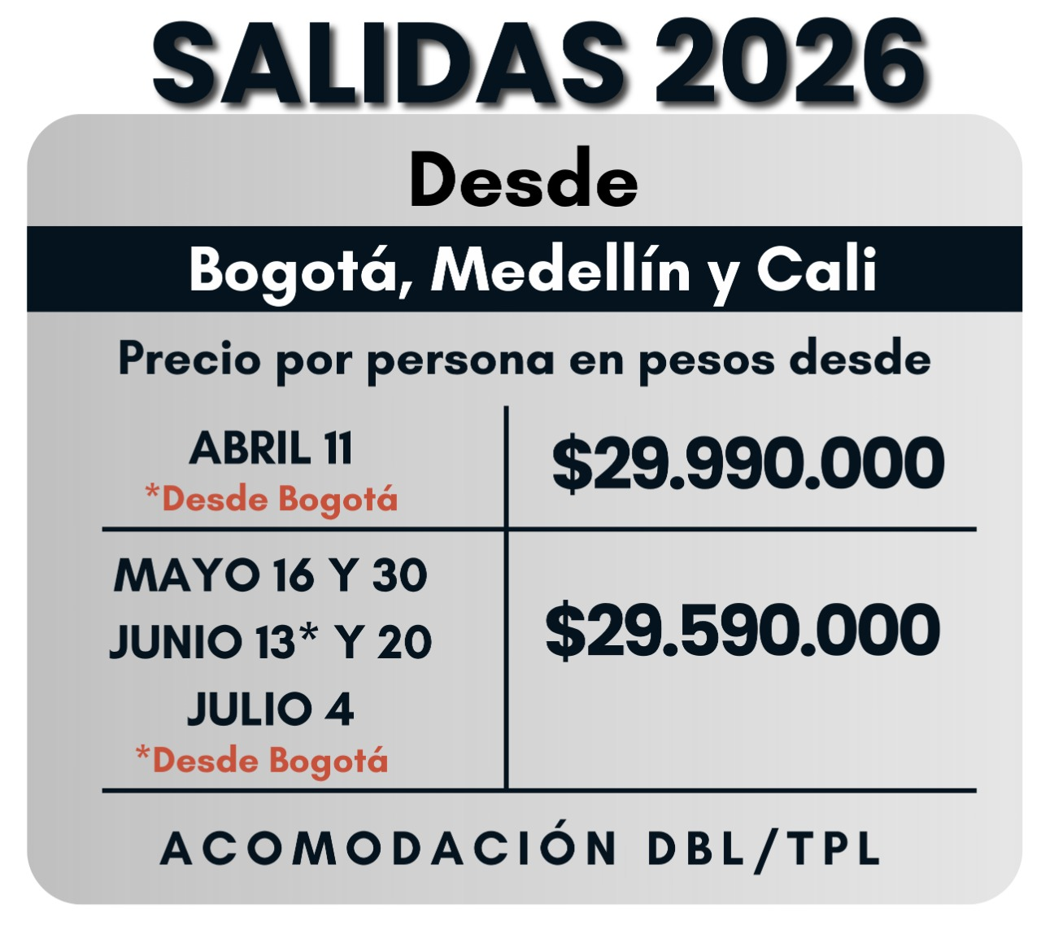

HOTELES PREVISTOS 4 * SUPERIOR
CIUDAD | HOTEL
TOKIO | HOTEL NEW OTANI TOKYO, GARDEN TOWER O SIMILAR
KIOTO | KYOTO TOKYU HOTEL O SIMILAR
SEUL | NOVOTEL AMBASSADOR SEOUL, DONGDAEMUN HOTEL O SIMILAR
BUSAN | RAMADA ENCORE HOTEL, HAEUNDAE O SIMILAR

Los colombianos requieren visas para la entrada a Japón y Corea. Consultar con nuestros asesores los requisitos, tramites y precios para las visas.

CONDICIONES GENERALES
- Para la reserva de cupos se requiere un depósito de $5.000.000 por persona, no reembolsables en caso de cancelación de viaje y/o cambio de fecha (pago en pesos colombianos).
- Los tiquetes aéreos serán emitidos inmediatamente después del depósito y no tendrá ningún tipo de devolución en caso de ser cancelado el viaje.
- Cupos limitados.
- Los pasajeros salen y llegan al aeropuerto de Bogotá, Medellín y Cali. No están incluidos vuelos nacionales desde otras ciudades.
- El valor total del programa se liquidará en pesos colombianos a la TRM, 60 días antes de la fecha de viaje.
- Este programa aplica a partir de 2 personas (no aplica para una (1) persona sola).
- En Japón los hoteles disponen de pocas habitaciones dobles (con 1 cama matrimonial). Por regla general, usamos habitaciones Twin (con 2 camas separadas).

- Los colombianos requieren visas para la entrada a Japón y Corea. Consultar con nuestros asesores los requisitos, tramites y precios para las visas.
- Habitaciones dobles no están garantizadas. Las habitaciones con una cama matrimonial pueden ser más pequeñas que las Twin.
- Una habitación triple es con 2 camas regulares + una cama extra de tamaño menor.
- El tamaño de las habitaciones en Japón oscila entre 23 a 29 Mts. cuadrados
- En caso de no presentarse en las horas previstas para realizar las excursiones no corresponderá reembolso.
- El plan no reembolsable, no endosable y no revisable.
- El itinerario y los hoteles pueden variar por situaciones ajenas a nuestra voluntad, tales como ferias, fiestas nacionales, eventos especiales, huelgas o algún factor natural. Los hoteles pueden cambiar de acuerdo a disponibilidad, por similares y de la misma categoría.
- Las visitas opcionales ofrecidas están sujetas a operación y/o cambios por eventualidades climáticas, situaciones ajenas a nuestra voluntad y/o número mínimo de pasajeros para operar.
- Las habitaciones triples se confirman bajo solicitud previa (sujetas a confirmación).
- Las habitaciones en el destino estarán disponibles a partir de las 3:30 hrs. de la tarde hora local, independientemente de la hora de llegada del vuelo y el check out se realizará sobre las 12 del mediodía. Esto según políticas hoteleras.
- El itinerario del circuito puede sufrir modificaciones o cambios en el orden del programa sin previo aviso, manteniendo siempre el contenido y los servicios incluidos.
- En algunos casos, es posible que la última noche en Madrid no pueda realizarse. Esto puede deberse a razones operativas o de conexión aérea que impidan llegar a Madrid el día 16 del tour, como está programado. En ese caso, la llegada se efectuaría el día 17, pocas horas antes del vuelo de regreso. Si esto ocurriera, no corresponderá reembolso ni compensación económica alguna por la noche no utilizada.
- En algunas ciudades de este circuito, el pasajero tendrá tiempo libre para seguir descubriendo la ciudad y por ende el traslado de regreso al hotel no estará incluido.
- Cualquier servicio adicional en vuelos, hospedaje, alimentación, entradas, servicios, etc. que no correspondan al tour ofrecido y que no estén descritos en los servicios incluidos, serán responsabilidad del pasajero; incluyendo cualquier imprevisto de vuelos nacionales o internacionales.
- Gente Mayorista de Turismo no se hace responsable por los cambios operacionales que puedan tener las aerolíneas.
- En caso de variación del precio del combustible por cualquier motivo, YQ/YR y tasas del tiquete, así como cualquier otro impuesto adicional o gubernamental del destino, será informado y deberá ser asumido por el cliente final.

- Cualquier visita y/o servicio dejado de tomar (por itinerarios de vuelos o decisión propia del pasajero), no será reembolsado.
- El ingreso a cada país será responsabilidad de las autoridades migratorias del mismo, Gente Mayorista de Turismo no se hará responsable, ni habrá lugar a reembolso alguno por servicios no disfrutados.
- Los pasajeros son los únicos responsables de portar y velar por sus documentos de viaje. Los gastos que se generen como consecuencia de su pérdida u olvido correrán como gastos extra del cliente y deberán ser asumidos por el mismo, así como los servicios dejados de tomar. Ni el operador, ni Gente Mayorista de Turismo serán responsables.
- Los pasajeros aceptan las condiciones aquí estipuladas desde el momento de hacer su reserva y son conscientes del pago obligatorio de propinas por concepto de los servicios prestados en cada destino al iniciar el viaje.

CLÁUSULA GASTOS DE CANCELACIÓN
Depósito: Para la reserva se requiere un depósito inicial como garantía de $5.000.000 (pesos colombianos). 60 días antes de la fecha de viaje Gente Mayorista de Turismo deberá recibir un pago que cubra mínimo el 100% del valor total del viaje.
Pago total: El valor total del programa se liquidará en pesos colombianos a la TRM, 60 días antes de la fecha de viaje. Este día Gente Mayorista de Turismo debe recibir el 100% del valor total del paquete (pagados en pesos colombianos). De lo contrario Gente Mayorista de Turismo entenderá por DESISTIDO el viaje por parte del cliente y sin lugar a reembolso de los abonos realizados.
Tarifa: Las tarifas aéreas, hoteleras y demás servicios del portafolio ofrecido por Gente Mayorista de Turismo S.A.S pueden tener variación en cualquier momento ante posibles ajustes en impuestos y tasas por decisión de los operadores o aerolíneas involucrados en los servicios ofrecidos.

- Nuestros programas son calculados a un tipo de cambio promedio del año vigente entre el peso colombiano frente al dólar y el euro, en caso de una fluctuación importante al alza, haremos los ajustes en los precios publicados y la diferencia en la tarifa deberá ser asumida por el cliente.
- Nuestros programas publicados en dólares o en monedas extranjeras se deberán pagar en pesos colombianos a la tasa representativa del mercado (TRM) vigente en el momento de la emisión del tiquete o del pago final del programa.

CLÁUSULA DE RESPONSABILIDAD
GENTE MAYORISTA DE TURISMO S.A.S. con Registro Nacional de Turismo No. 32267 se hace responsable ante los usuarios por la total prestación de los servicios descritos en la cláusula de responsabilidad ART. 4 DECRETO 2438 DE 2010 COMPILADO ART. 2.2.4.3.2.4. DECRETO 1074 DE 2015
- Responsabilidad del organizador del plan o paquete turístico ante los usuarios por la prestación y calidad de los servicios descritos de conformidad con los términos y condiciones establecidos en el programa, indicando claramente la responsabilidad en el caso del transporte, de acuerdo con lo previsto en el artículo 3 del presente decreto.
- Los términos y las condiciones en que se efectuará el reintegro de los servicios turísticos no utilizados y que puedan ser objeto de devolución, cuando el viaje o la participación del usuario en el mismo se cancele con anterioridad a su inicio o cuando una vez iniciado el viaje deba interrumpirse, por razones tales como, caso fortuito o fuerza mayor, enfermedad del viajero, negación de visados o permisos de ingreso, decisión del país de destino de impedir el ingreso del viajero, retiro del viajero por conductas que atenten contra la realización del viaje, problemas legales y otras causas no atribuibles a las agencias de viajes. Para este efecto, se tendrán en cuenta las deducciones o penalidades previamente establecidas que los proveedores efectúen, cuando los servicios no son utilizados. El derecho al pasaje aéreo de regreso estará sujeto a las regulaciones de la tarifa adquirida.
- Salvo manifestación expresa en contrario en las condiciones del plan turístico, el organizador, sus operadores y agentes no asumen responsabilidad por eventos tales como accidentes, huelgas, asonadas, terremotos, fenómenos climáticos o naturales, condiciones de seguridad, factores políticos, negación de ingreso, asuntos de salubridad y cualquier otro caso de fuerza mayor que pudiere ocurrir durante el viaje y sólo se comprometerán prestar los servicios y hacer las devoluciones de qué trata este decreto, según el caso.

- Circunstancias en las cuales la agencia de viajes se reserva el derecho de hacer cambios en el itinerario, fechas de viaje, hoteles de similar o superior categoría, transporte y los demás que sean necesarios para garantizar el éxito del viaje.
- La obligación a cargo de la agencia de viajes de informar al viajero sobre la documentación requerida para facilitar su desplazamiento en los destinos nacionales e internacionales, siendo obligación del usuario el cumplimiento de los requisitos informados.

- Cuantía del anticipo y plazo para el pago de esta suma por parte del usuario, con el objeto de asegurar su participación en el viaje. Este valor será abonado al costo total del plan turístico. Las reservaciones y boletas para la participación en cruceros, eventos deportivos y culturales, congresos, ferias, exposiciones y similares se sujetarán a las condiciones que señalen las empresas organizadoras de tales eventos, las cuales deben ser claramente informadas al usuario.
- Parágrafo. Las devoluciones del dinero a los usuarios en los casos previstos en los artículos 63, 64 y 65 de la ley 300 de 1996 y en el presente artículo, deberán efectuarse a más tardar en los treinta (30) días calendario siguientes a la fecha en que se efectuó la reclamación ante la agencia o a la fecha la ejecutoria de la decisión proferida por el Ministerio de Comercio, Industria y Turismo en la que imponga dicha obligación al prestador.
- En el evento previsto en el artículo 65 de la ley 300 de 1996, la devolución establecida en este parágrafo, procederá cuando el usuario haya pagado total o parcialmente al prestador de servicios turísticos los servicios contratados.
- Para efectos de lo establecido en el artículo 17 de la Ley 679 de 2001 sobre la prevención de la prostitución, la pornografía y el abuso sexual de menores de edad, la Compañía no realiza contacto directo con menores, y en consonancia, se han establecido políticas específicas en la selección de nuestros proveedores y en la contratación del personal; así mismo, advierte al turista que la explotación y el abuso sexual de los menores de edad en el País son sancionados penal y administrativamente, conforme a las leyes vigentes.” La explotación y el abuso sexual de menores de edad es sancionada con pena privativa de la libertad, de conformidad con lo previsto en la Ley 679 de 2001. Promovemos y respetamos nuestra biodiversidad, según la ley 17 de 1981 para prevenir, castigar todo acto que maltrate y atente con la vida de los animales del país especialmente los que están en peligro de extinción, además se desarrolla medidas efectivas para la prevención de la fauna silvestre y la ley 1333 de 2009 para evitar la continua realización de actos que pongan el peligro el medio ambiente. Valore las costumbres y tradiciones locales. Apoye la economía local y sea responsable al visitar áreas silvestres, patrimoniales, arqueológicas u otras que le parezcan frágiles y/o valiosas. Sea responsable en

proteger y salvaguardar el patrimonio cultural en el destino a fin de identificar y valorar sus manifestaciones culturales, de conformidad con lo previsto en la Ley 1185 de 2008.

TURISMO RESPONSABLE
De acuerdo con la Ley 679 de 2001, rechazamos cualquier forma de explotación o abuso sexual de menores, estableciendo políticas en la selección de proveedores y personal para prevenir dichos actos. Estos delitos son penalizados conforme a la ley.
Respetamos la biodiversidad según la Ley 17 de 1981, promoviendo la protección de la fauna y el medio ambiente, y seguimos la Ley 1333 de 2009 para evitar daños ecológicos.
Fomentamos el respeto por las costumbres y tradiciones locales, apoyando la economía regional y protegiendo las áreas silvestres, patrimoniales y arqueológicas, conforme a la Ley 1185 de 2008.

